Roteiro da Aula 01 – Relatório Técnico (para entrega)
Equipe(Nomes completos dos integrantes):_________________________________________
_____________________________________________________________________________
Tema: Uso do Tinkercad (www.tinkercad.com) na montagem e teste de circuitos eletrônicos. Associação de resistores.
Procedimento
1. Montar os circuitos da Figura 1 em um protoboard virtual. Calcular (se necessário) a resistência equivalente de cada arranjo. Com o multímetro virtual ajustado para a medida de resistências, preencher a Tabela 1 com os resistores equivalentes de cada circuito.
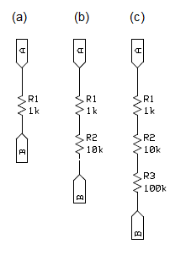  Figura 1 – Três associações/arranjos de resistores em série | Tabela 1 – Calcular (e simular) os 3 circuitos, apresentando os resultados (duas casas decimais)
  Arranjo | Resistência equivalente calculada | Resistência equivalente simulada
  (a)
  (b)
  (c)

2. Idem para os circuitos da Figura 2, com associação paralela de resistores.
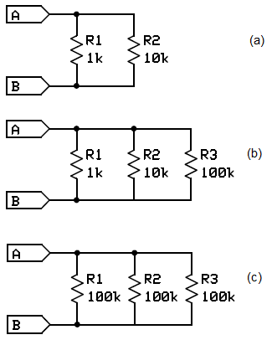  Figura 2 – Três arranjos de resistores em paralelo | Tabela 2 - Calcular (e simular) os 3 circuitos, apresentando os resultados (duas casas decimais)
  Arranjo | Resistência equivalente calculada | Resistência equivalente simulada
  (a)
  (b)
  (c)

3.Idem para o circuito da Figura 3, um arranjo misto de resistores.
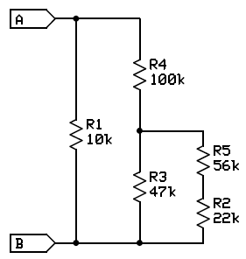  Figura 3 – Arranjo misto de resistores. | Tabela 3 - Calcular (e simular) o circuito, apresentando os resultados (duas casas decimais)
  Resistência equivalente calculada | Resistência equivalente simulada

Utilizem o espaço a seguir para explicitar - quando necessário - os cálculos das associações de resistores dos itens 1, 2 e 3:

